様式第３号－２（第９条関係）

福祉学習助成事業助成金交付請求書

金額 円（上限2万円）
但し、令和 年度福祉学習助成事業助成金として請求します。

令和 年 月 日

社会福祉法人丹波市社会福祉協議会長 様

学校名

校長名 印

【振込先】
金融機関名 | □丹波ひかみ農協 ・ □中兵庫信用金庫
支店名 | 支店
口座の種類 | □当 座 ・ □普 通
口座番号
フリガナ
口座名義

なるべく農協の口座を指定していただきますようお願いします。

※裏面に上記情報が記載してある通帳のページの写し（表紙の次頁）を貼付してください。
【照会先】
丹波市社会福祉協議会
地域福祉課 担当：足立悠斗・平岡
TEL ８６－７１７１
E-mail chiiki@tambawel.jp

【裏面】
通帳写し貼付欄
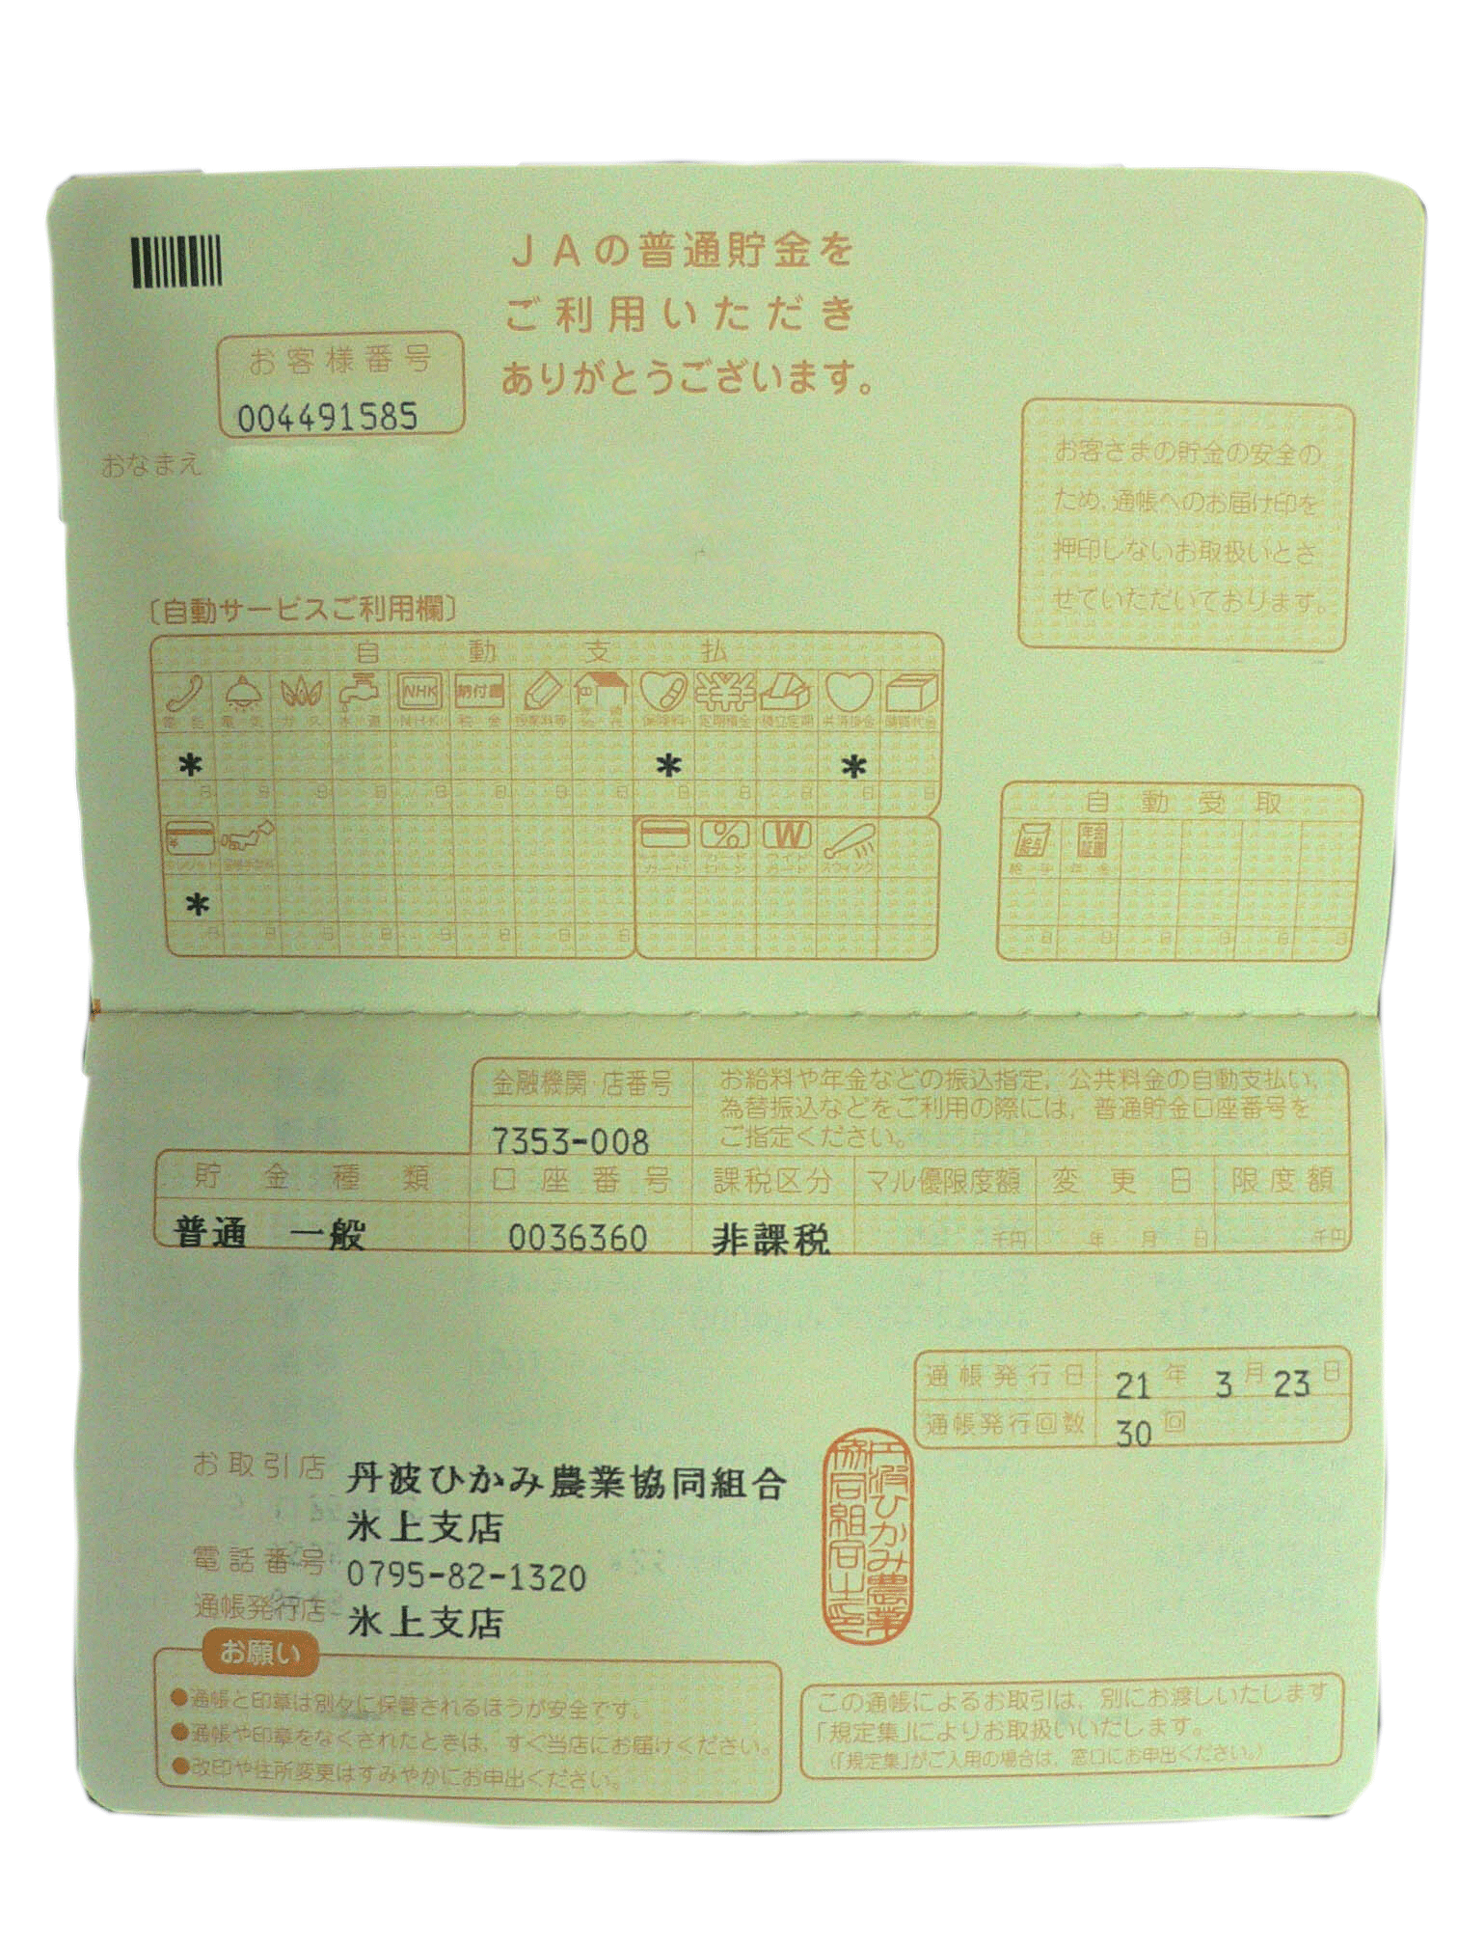

←この部分をコピーして貼付して下さい。

